Міністерство Освіти І НАУКИ України
Національний університет "Львівська політехніка"

Інститут КНІТ
Кафедра ПЗ

ЗВІТ
До лабораторної роботи № 2
З дисципліни: “Основи системного адміністрування”
На тему: “Управління користувачами і групами в Windows 10”

Лектор:
проф. каф. ПЗ
Фечан А.В.

Виконав:
ст. гр. ПЗ-45
Хруставчук М.Л.

Прийняла:
проф. каф. ПЗ
Фечан А.В.

« ____ » ________ 2025 р.
∑= _____ .

Львів – 2025

Тема роботи: Управління користувачами і групами в Windows 10.
Мета роботи: Навчитись виконувати адміністративні задачі управління користувачами і групами локального комп’ютера під управлінням ОС Windows 10; створювати і використовувати переміщувані та обов’язкові профілі користувачів.

TЕОРЕТИЧНІ ВІДОМОСТІ

У сучасних операційних системах Windows адміністрування користувачів і груп є важливою складовою забезпечення безпеки та керованості комп’ютера. Кожен користувач має обліковий запис (User Account), який містить ім’я, пароль та інші параметри доступу до системних ресурсів. Користувачі можуть мати різні рівні прав – адміністраторські (повний контроль над системою) або звичайні (обмежені), які дозволяють виконувати лише базові дії, не впливаючи на інших користувачів.
Для централізованого керування обліковими записами використовується оснастка “Local Users and Groups” (lusrmgr.msc), що дозволяє створювати, редагувати та видаляти користувачів, змінювати паролі, задавати політику паролів і контролювати членство у групах. Групи – це об’єднання користувачів, яким призначено спільний набір прав доступу. Основними вбудованими групами є Administrators, Users, Guests, Backup Operators тощо. Це дає змогу спростити керування безпекою, надаючи дозволи не окремим користувачам, а цілим групам.
Windows також підтримує профілі користувачів, які зберігають індивідуальні налаштування робочого середовища. Розрізняють локальні, переміщувані (зберігаються на сервері та підвантажуються при вході в систему) і обов’язкові профілі (користувач не може вносити зміни). Це особливо зручно в корпоративних мережах.
Крім графічних засобів, адміністратор може використовувати командні утиліти – net user для управління обліковими записами та net localgroup для роботи з групами. Вони дозволяють створювати користувачів із заданим терміном дії, встановлювати години доступу, призначати членство в групах тощо.
Таким чином, управління користувачами та групами в Windows є ключовим елементом системного адміністрування, що забезпечує безпечну, контрольовану та ефективну роботу багатокористувацьких середовищ.

ЗАВДАННЯ

- Створити два облікові записи користувачів – один з адміністративними, інший з обмеженими правами; змінити зображення профілів і паролі; звернути увагу на попередження системи при зміні пароля чужого облікового запису; видалити один із створених користувачів.
- За допомогою оснастки mmc → Local Users and Groups створити користувача, призначити початковий пароль і ввімкнути вимогу зміни пароля при наступному вході.
- Через Local Users and Groups додати створеного користувача до наявної групи; створити нову групу (New Group…) і внести до неї цього користувача.
- У командному рядку за допомогою net user створити користувача з терміном дії облікового запису 1 місяць і дозволом входу лише з 08:00 до 17:00 у робочі дні; змінити системні дату/час на вихідний або поза робочим часом і перевірити неможливість входу; змінити дату більш ніж на місяць уперед і перевірити неможливість входу.
- Утилітою net localgroup створити нову групу, додати до неї користувача та вивести відомості про групу на екран (net localgroup GroupName /add; net localgroup GroupName User /add; net localgroup GroupName).
- Створити користувачу переміщуваний профіль: скопіювати профіль за замовчуванням у нову папку (This PC → Properties → Advanced system settings → User Profiles → Settings → Copy To…), указати шлях копіювання й дозволи; у властивостях облікового запису задати Profile path для цього користувача.

ХІД ВИКОНАННЯ

- Створив два облікові записи користувачів.
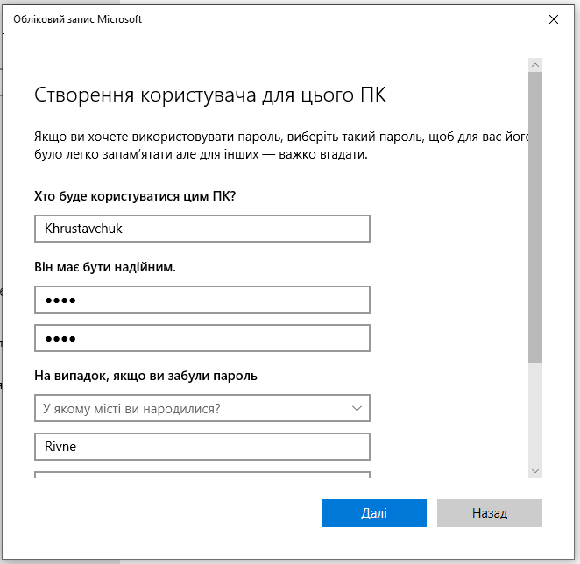
Рис. 1. Створення нового користувача
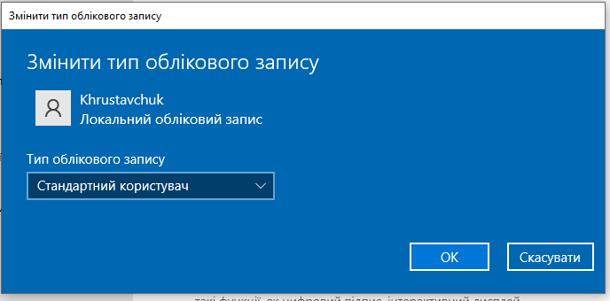
Рис. 2. Перевірка типу створеного облікового запису
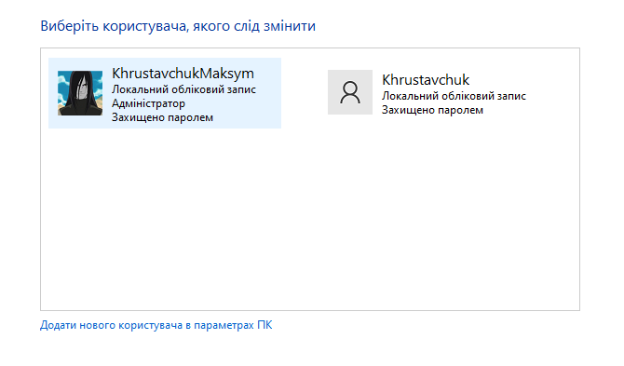
Рис. 3. Облікові записи користувачів
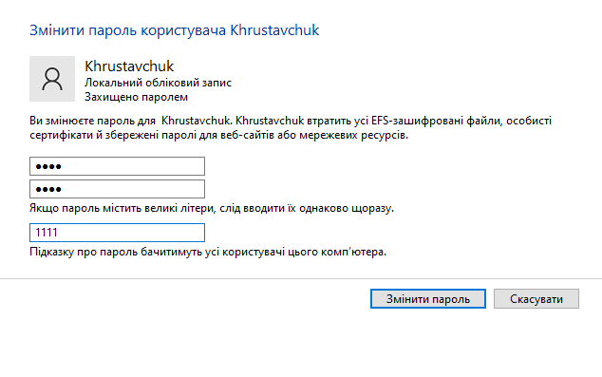
Рис. 4. Зміна паролю

- За допомогою оснастки mmc → Local Users and Groups створив користувача.
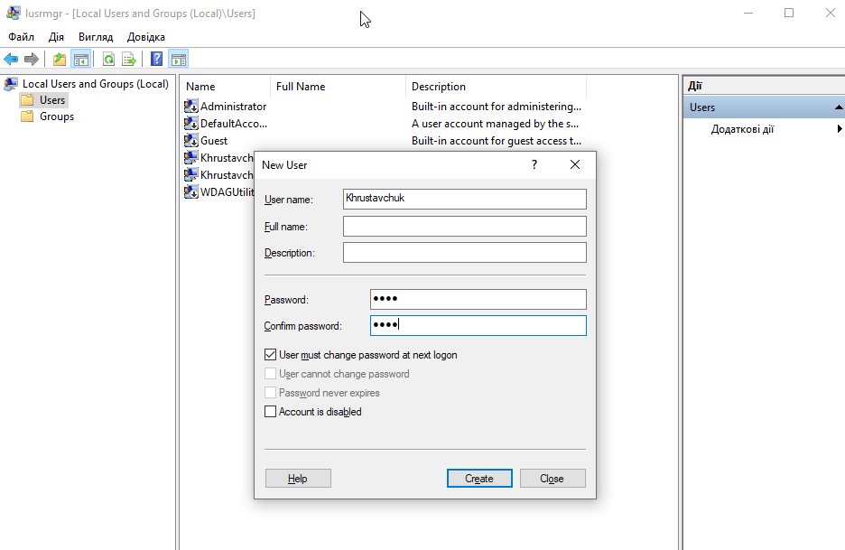
Рис. . Створений користувач за допомогою “Local Users and Groups”
- Через Local Users and Groups додано створеного користувача до наявної групи.
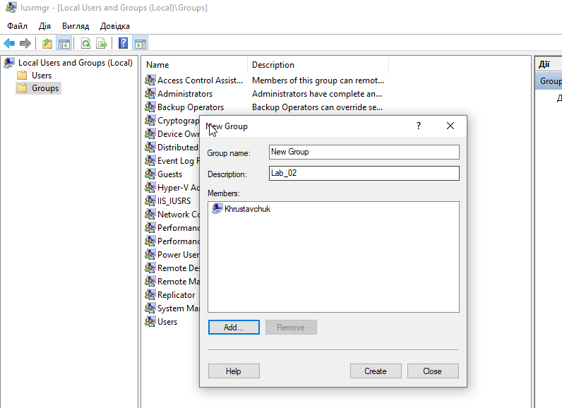
Рис. . Створення нової групи та додавання до неї користувача
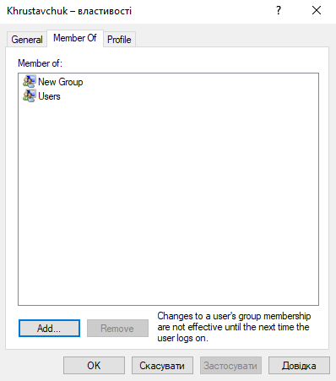
Рис. . Властивості користувача
- У командному рядку за допомогою net user створив користувача з певним терміном дії облікового запису.
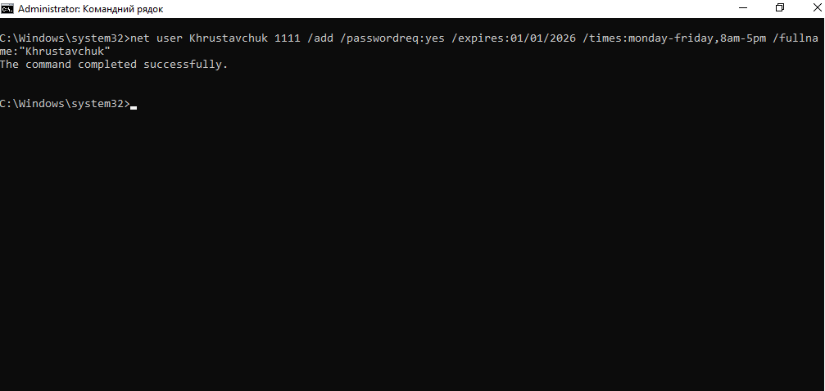
Рис. . Управління користувачами за допомогою командного рядка
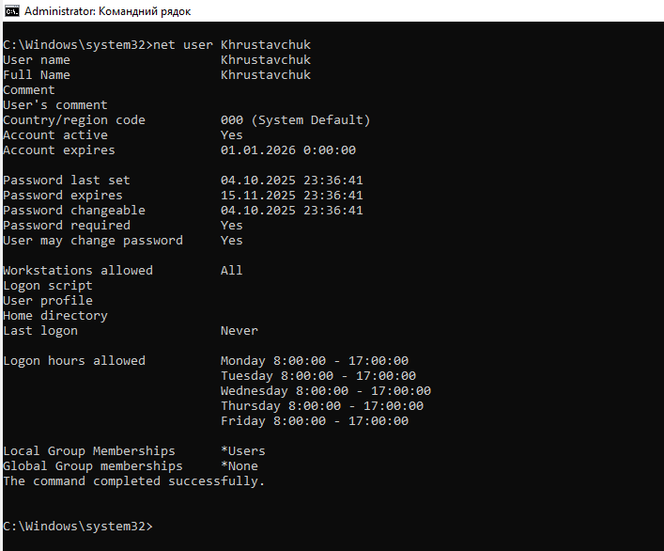
Рис. . Вивід відомостей про обліковий запис за допомогою командного рядка
- Утилітою net localgroup створив нову групу.
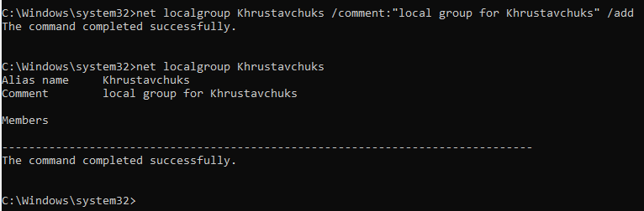
Рис. . Управління локальними групами за допомогою командного рядка
- Створити користувачу переміщуваний профіль
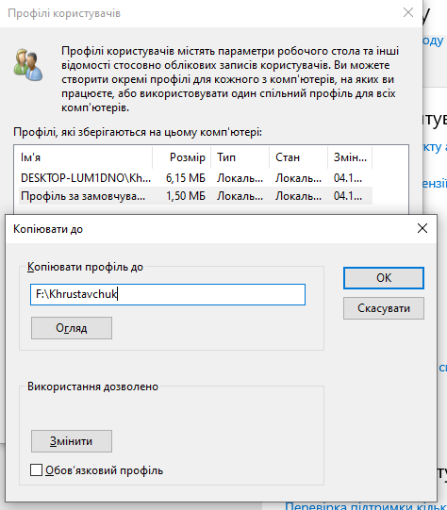
Рис. . Копіювання профілю користувача
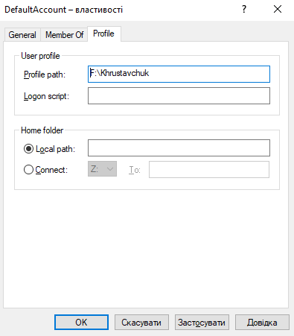
Рис. . Налаштування переміщуваного профілю користувача
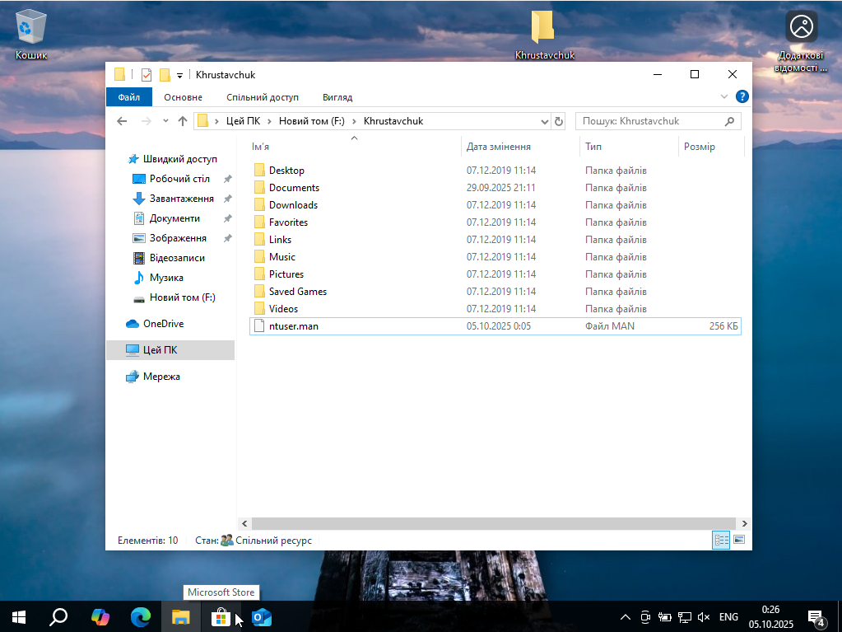
Рис. . Зробив користувача обов’язковим

ВИСНОВКИ

У ході виконання лабораторної роботи було освоєно основні засоби керування користувачами та групами в операційній системі Windows 10. Було створено нові облікові записи з різними рівнями доступу, налаштовано групи користувачів, терміни дії облікових записів і часові обмеження для входу в систему. Також створено переміщуваний профіль і сценарій входу користувача, що дозволяє автоматизувати виконання певних дій при авторизації. Отримані навички є важливими для адміністрування багатокористувацьких систем і забезпечення контролю безпеки робочого середовища.

